Занятие №14

Взаимодействие приложений Windows с MATLAB Engine И
команда mcc

Способ взаимодействия отдельного Windows приложения с MATLAB осуществляется по технологии MATLAB Engine. Эта технология реализуется путем вызова специальных функций из библиотеки libeng.dll. Данная библиотека обеспечивает взаимодействие с приложением matlab.exe.
Прототипы основных функции из библиотеки MATLAB Engine следующие:
- Engine *engOpen(const char *startcmd);
- int engClose(Engine *ep);
- mxArray *engGetVariable(Engine *ep, const char *name);
- int engPutVariable(Engine *ep, const char *name, const mxArray *pm);
- int engEvalString(Engine *ep,const char *string);
- int engOutputBuffer(Engine *ep, char *p, int n);
- Engine *engOpenSingleUse(const char *startcmd, void *dcom,int *retstatus);
- int engGetVisible(Engine *ep, bool *value);
- int engSetVisible(Engine *ep, bool value);
Новый тип данных Engine опознается в приложении через введение заголовочного файла engine.h. Функция engClose закрывает связь приложения с MATLAB и, соответственно, функция engOpen — открывает эту связь. Функция engPutVariable помещает массив mxArray в рабочее пространство MATLAB. Далее с эти массивом можно производить различные вычисления, используя функцию engEvalString.

Задача №1. Используя Windows приложение типа Win32 Console Application, определить в приложении матрицу, передать ее в MATLAB, вычислить соответствующие собственные значения и передать их обратно из MATLAB в Windows приложение.
Ниже приведен соответствующий C-код проекта Engine:
#include <stdio.h>
#include <memory.h>
#include <conio.h>
#include "engine.h"
double data[9]={1,2,3,5,6,4,-1,2,3};
int _tmain(int argc, _TCHAR* argv[])
{
Engine* pEng=NULL;
mxArray* pArr=NULL;
mxArray* pV=NULL;
double* pReal=NULL;
double* pImage=NULL;
int M,i;
pEng=engOpen(NULL);
if (pEng==NULL)
{
printf("\nCan't start Engine session!");
return 2;
}
Создаем матрицу размером 3×3 типа double:
pArr=mxCreateDoubleMatrix(3,3,mxREAL);
if (pArr==NULL)
{
printf("\nCan't create matrix!");
return 1;
}
memcpy(mxGetPr(pArr),data,9*sizeof(double));
Созданную выше матрицу определим в среде MATLAB под именем A:
engPutVariable(pEng,”A”,pArr);
Вычисляем собственные значения матрицы A в среде MATLAB:
engEvalString(pEng,"Vec=eig(A)");
Возвращаем вектор собственных значений в среду C (Vec → pV):
pV=engGetVariable(pEng,"Vec");
Закрываем связь приложения с MATLAB Engine:
engClose(pEng);
Выводим реальные и мнимые части собственных значений матрицы A.
if (pV!=NULL)
{
pReal=mxGetPr(pV);
pImage=mxGetPi(pV);
M=mxGetM(pV);
printf("Real parts of eig vector\n");
for (i=0; i<M; i++)
{
printf("%lf\n",pReal[i]);
}
if (pImage)
{
printf("\nImage parts of eig vector\n");
for (i=0; i<M; i++)
{
printf("%lf\n", pImage[i]);
}
}
}
mxDestroyArray(pArr);
if (pV!=NULL) mxDestroyArray(pV);
printf("Press any key to exit");
_getch();
return 0;
}
Входим в Microsoft Visual Studio 2008, жмем кнопки: File → New → Project → выбираем Project Type: Visual C++ → Win32 → Win32 Consol Application → определяем имя проекта Engine и его местоположение → OK → Finish. Создается проект с раскрытым файлом Engine.cpp. В файл Engine.cpp необходимо загрузить текст, выделенный цветом.

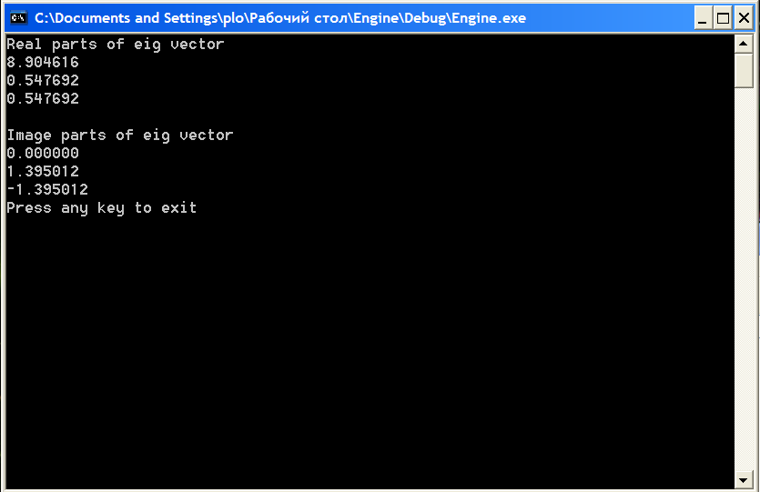
Рис.1. Внешний вид работы проекта Engine

Для компиляции и выполнения данной программы необходимо провести некоторые установки.
- Нажимаем последовательность кнопок: Project → Engine Properties → Configuration Properties → C/C++ → General → Additional Include Directories → один клик по белому полю → … → с помощью проводника находим путь к директории include, в которую помещен заголовочный файл engine.h: …\MATLAB2008a\extern\ include.
- Раскрываем опцию Linker → General → Additional Library Directories → один клик по белому полю → … → с помощью проводника находим путь к директории …\MATLAB2008a\extern\ lib\win32\microsoft. Далее переключаемся на поле Input → Additional Dependencies → вносим две библиотеки: libeng.lib libmx.lib → OK.
- Если сессия связи Windows приложения с MATLAB не будет открываться (функция engOpen возвращает NULL) необходимо из командной строки запустить исполняемый файл matlab.exe с ключом /regserver: matlab /regserver. Файл matlab.exe находится по адресу: …\MATLAB2008a\bin\.
После нажатия последовательности кнопок Build → Build Solution Engine.exe, получаем ответ, представленный на рис.1.

Задача №2. Показать возможность из нашего Windows приложения с помощью MATLAB Engine получить доступ к графической системе MATLAB.

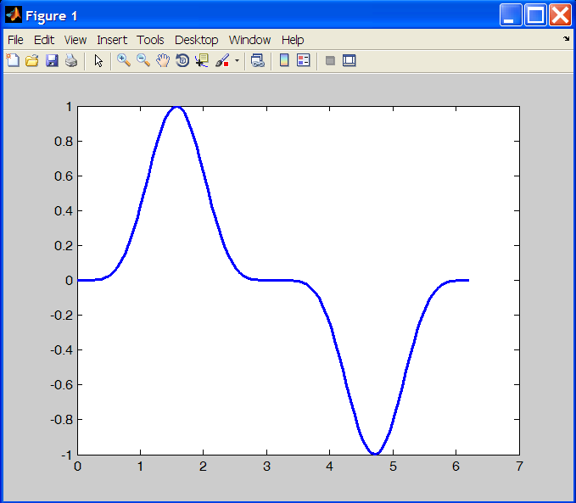
Рис.2. График функции y= sin⁵(x)

Соответствующий C-код проекта Engine2 приведен ниже:
#include <stdio.h>
#include <memory.h>
#include <conio.h>
#include "engine.h"
#define n 100
int main(void)
{
int i;
double data[n];
Engine* pEng=NULL;
mxArray* pArr=NULL;
pEng=engOpen(NULL);
for (i=0; i<n; i++) data[i]=(6.28/n)*i;
if (pEng==NULL)
{
printf("\nCan't start Engine session!");
return 2;
}
pArr=mxCreateDoubleMatrix(1,n,mxREAL);
if (pArr==NULL)
{
printf("\nCan't create vector");
return 1;
}
memcpy(mxGetPr(pArr),data,sizeof(data));
engPutVariable(pEng,"x",pArr);
engEvalString(pEng,"for i=1:length(x); y(i)=sin(x(i))^5; end; plot(x,y);");
engClose(pEng);
mxDestroyArray(pArr);
printf("Press any key to exit");
_getch();
return 0;
}
Настройки для данной задачи аналогичны тем, которые имели место в предыдущей задаче. Результатом работы вышеупомянутого C-кода явится графическое окно MATLAB, приведенное на рис.2.
Познакомимся с MATLAB командой mcc, которая позволяет создавать исполняемые exe-файлы, исходя из MATLAB кода.

Задача №3. Создать изолированное от MATLAB приложение в форме exe-файла, которое рисует график функции y(x) = 1/[1 + sin²(x)] на отрезке [0,a] и находит интеграл 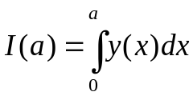 с заданной точностью ε.
Решение. Последовательность действий следующая:
- создаем MATLAB программу нахождения интеграла I(a);
- с помощью MATLAB команды mcc генерируем искомый exe-файл.
Интеграл I(a) вычислим приближенно, используя формулу трапеции. Для этого определим равномерную на отрезке [0,a] сетку с N узлами x_{i} = h(i – 1), i = 1,…,N; h = a/(N – 1) — шаг сетки.
Согласно теории численных методов, точность ε расчета интеграла по формуле трапеции можно оценить с помощью выражения 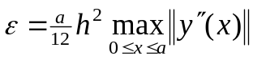. Оценивая 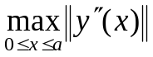, найдем, что 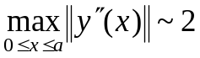, тогда 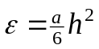 или 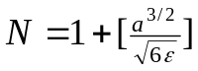, где […] — целая часть числа.
Искомая процедура интегрирования представлена ниже в виде двух MATLAB функций: Int и Int_c.

function I=Int(a,eps)
%Преобразуем строковый тип входных
%параметров a и eps в тип double
if ischar(a)
a=str2num(a);
end
if ischar(eps)
eps=str2num(eps);
end
I=Int_c(a,eps)

function I=Int_c(a,eps)
%Проверяем допустимо ли выбранное
%значение параметра eps
if eps<=0
I='Invalid eps';
return
end
%Возвращаем значение интеграла при a = 0
if a==0
I=0;
return
end
%Находим число N узлов сетки отрезка [0,a]
N=1+floor(abs(a)^1.5/sqrt(6*eps));
%Описываем случай, когда сетка содержит один узел
if N==1
I=0.5*(1+1/(1+sin(a)^2))*abs(a);
return
end
h=abs(a)/(N-1);
%Строим сетку на отрезке [0,a]
if a>0
x=0:h:a;
end
if a<0
x=a:h:0;
end
%Находим значения функции y(x) в узлах сетки
for i=1:length(x)
y(i)=1/(1+sin(x(i))^2);
end
%Строим график функции y=y(x)
plot(x,y)
%Определяем значение искомого интеграла по
%формуле трапеции
I=0.5*(y(1)+y(N));
if N==2
I=I*h;
return
end
if N>2
for i=2:(N-1)
I=I+y(i);
end
I=h*I;
end

Функции Int и Int_c оформляем в виде отдельных m-файлов и помещаем их в папку Int. Далее вызываем в MATLAB команду mcc согласно формату:
>>mcc –m Int.m
Команда mcc преобразует MATLAB файлы Int и Int_c в C-код, осуществляет компиляцию кода и генерирует искомый exe-файл — Int.exe. Этот файл, однако, для своей работы требует некоторого минимального окружения. Начиная с выпуска MATLAB R14 математическая библиотека С/C++, которая и выступала в виде такого окружения, была заменена на среду поддержки компонентов MATLAB — MCR (MATLAB Component Runtime).

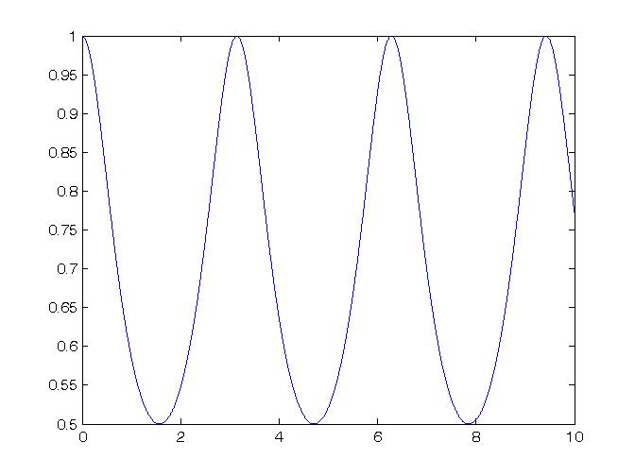
Рис.3. График зависимости подынтегральной функции y от x

Для установки созданного приложения (в нашем случае это файл Int.exe) на другую машину, на которой MATLAB может отсутствовать, в пакет установки должен входить файл MCRInstaller.exe, который располагается по адресу: matlabroot\toolbox\compiler\deploy\win32. Для работы приложения без MATLAB необходимо запустить MCRInstaller.exe для установки библиотек MCR. Более подробно указанная процедура разбирается в цитированной выше книге. Отметим лишь то, что, например в MATLAB2008a, файл MCRInstaller.exe занимает на жестком диске 230Мб. После инсталляции среды поддержки MCR, которая по умолчанию устанавливается в каталог C:\Program Files\MATLAB\ MATLAB Component Runtime, она занимает уже 468Мб. Для запуска приложения на компьютере без MATLAB помещаем приложение в папку …\Program Files\MATLAB\MATLAB Compiler Runtime\v78\runtime\win32 и далее из командной строки осуществляем его инициализацию.
Запустим теперь наше приложение. Для этого перейдем в командную строку и наберем:
…Int\Int 10 1e-5
т.е. считаем, что a = 10, а ε = 1e-5. Получим значение интеграла I(a = 10) = 7.1891 и график подынтегральной функции, представленный на рис.3.

Калиткин Н.Н. Численные методы. — М.: Главная редакция физико-математической литературы, 1978, с.86.
Смоленцев Н. MATLAB: программирование на Visual C#, Dorland JBuilder, VBA: Учебный курс (+CD). — М.: ДМК Пресс: СПб.: Питер, 2009. — 464с.
Смоленцев Н., с.93.

